

**SOS 17/100bi**

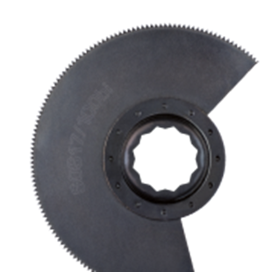

**SOS 17/100bi**

Uitvoering

SuperCut BIM segmentzaagblad Hout/Metaal, gebogen

Toepassing

Deurstijl bij de vloer inkorten (zacht hout, hardhout, gefineerde platen, geplastificeerde platen). Laminaat/parket uitzagen (bijv. voor inbouw van tussenwand). Inkorten van kleinere profielplinten (bijv. aluminium afdekstrips)

|  |  |  |  |  |
| --- | --- | --- | --- | --- |
| Art.nr. |  | Type | Bosch | V.E. |
| 519.1110 |  | SOS 17/100bi [1x] | SACZ 100 BB | 1 |